Подведение итогов Спартакиады 2019

Спорт – это жизнь!
Это легкость движенья.
Спорт вызывает у всех уваженье.
Спорт продвигает всех вверх и вперед.
Бодрость, здоровье он всем придает.
Все, кто активен и кто не ленится,
Могут со спортом легко подружиться!
31 января 2020 года в спортивном зале ДЮФЦ «Союз» состоялось торжественное закрытие Спартакиады работников образования – членов профсоюза Ленинского района города Новосибирска.

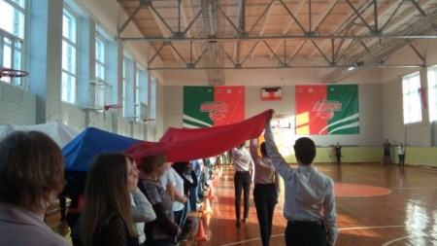

В зале присутствовали представители тридцати команд-участников, судьи и организаторы соревнований. Среди почётных гостей — председатель Ленинской общественной районной организации профсоюза работников народного образования и науки РФ г.Новосибирска Казакова Ольга Васильевна и руководители образовательных организаций.
Ольга Васильевна не только тепло приветствовала всех присутствующих в зале, сердечно благодарила судей, но и провела церемонию награждения победителей, организаторов и активных участников соревнований.
Грамоты за активное участие в районной Спартакиаде получили 23 команды, которые участвовали во всех видах соревнований, проявляя завидное упорство и волю к победе.
В числе них и команда нашего детского сада!
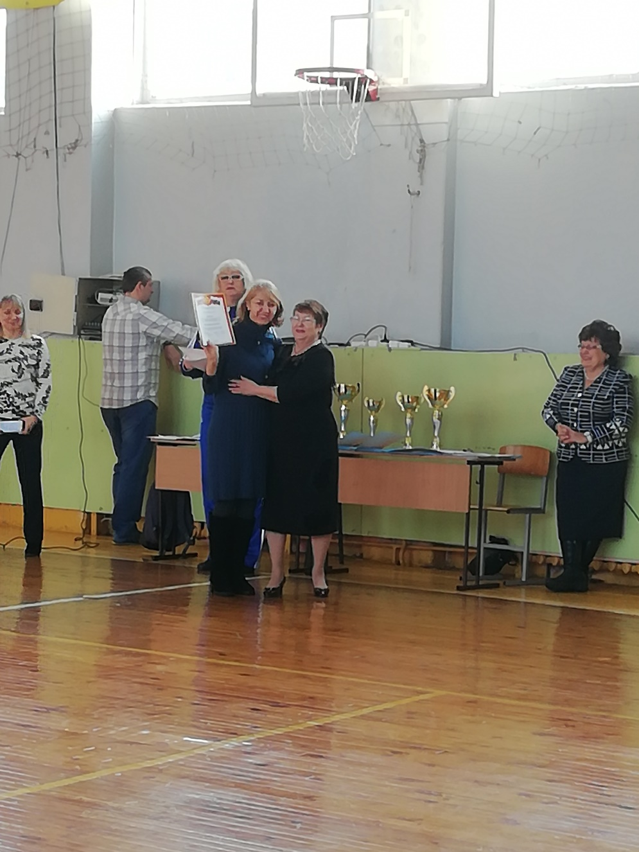
Для нашего коллектива участие в Спартакиаде - дебют. И для того чтобы принять в ней участие, нужно не только умение, но и храбрость. Поэтому мы выражаем особую благодарность команде наших спортсменов!
Команда нашего детского сада участвовала во всех 10 видах соревнований, не пропустив ни одного вида спорта! И была награждена ГРАМОТОЙ за активное участие!

Поздравляем всех участников соревнований, желаем крепкого здоровья и побед!!!

Карпова Е.В., председатель ППО

